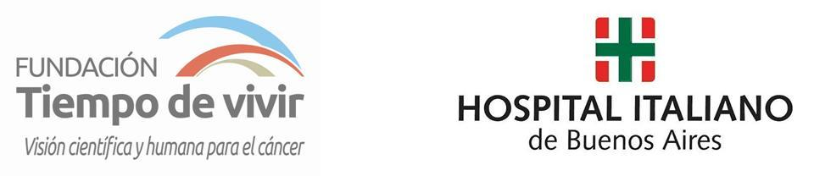

Incorporación de actividad física durante el tratamiento
Bailar tango, un buen ejercicio para pacientes oncológicos
Para evitar el sedentarismo, la doctora Guadalupe Pallotta, médica consultora en Oncología Clínica del Hospital Italiano de Buenos Aires y presidenta de la Fundación Tiempo de Vivir, motiva a los pacientes para que sumen actividades que impliquen cierto esfuerzo físico.

Buenos Aires, marzo de 2014.- “Para evitar el sedentarismo, es recomendable que el paciente oncológico incorpore una actividad aeróbica para quemar calorías a través del esfuerzo físico”, afirma la doctora Guadalupe Pallotta (MN 40428), presidenta de la Fundación Tiempo de Vivir, y consultora en Oncología Clínica de Hospital Italiano de Buenos Aires, sección médica que creó en 1989.
La doctora Pallotta –ex paciente de cáncer de mama- participa desde hace 11 años de las Clases de Tango en el Hospital Italiano.
Oncología… y tango
El grupo se formó a partir de la iniciativa de dos médicos oncólogos pediatras, los Dres. Eduardo Dibar y Mónica Makiya, que desarrollaron esta actividad durante seis años.
En esa primera etapa, el grupo estaba abierto a profesionales del Hospital, que, luego del horario de trabajo, los viernes a partir de las cinco de la tarde, aprendían y bailaban tango en el ámbito donde se hacían las quimioterapias de los chicos. Cada fin de año, se realizaba una presentación para el público.
Al crecer la estructura del Hospital, la Asociación de Médicos –que en ese momento terminó la construcción de su sede- ofreció al grupo mudar la actividad al nuevo edificio. Sergio fue el nuevo profesor para esta nueva etapa, durante cuatro años.
Desde hace dos años, la nueva profesora es Nora Richardi, empleada administrativa del Hospital Italiano, que se conectó con la actividad varios años atrás, cuando el grupo representó “El Tango de los Cisnes”.
La Sección Oncología del Hospital Italiano de Buenos Aires presta un servicio basado en la excelencia, el trabajo en equipo, la investigación y el tratamiento personalizado. Desarrolla ateneos semanales en Patología Torácica, Cirugía General, Coloproctología, Cabeza y Cuello, Dermatología, Ortopedia y Neurocirugía.
Los profesionales de la Sección abordan gran cantidad de patologías no habituales denominadas “huérfanas”, por su baja prevalencia. Oncología comparte experiencias con el área de Enfermería.
El Hospital Italiano brinda la posibilidad de contar con las nuevas tecnologías asistenciales, permitiendo la elección de los tratamientos.

Más información: www.tiempodevivir.org.ar

